1. 소개 : (재단법인)양준혁야구재단 (<https://www.yjh10.com>)

- 양신 양준혁 선수는 은퇴 후 양준혁야구재단을 설립하였습니다.

- 총 5개의 리틀야구단을 만들어 운영중입니다. [KSD 나눔재단 멘토리 야구단(문정), 성남 멘토리 야구단(성남), KSD 멘토리 야구단(양주), 경기도 시흥 멘토리 야구단(시흥), 허벌 라이프 멘토리 야구단(대구)]

- 야구를 통한 협동심 배려정신, 팀플레이를 가르치고 있습니다.

- 대부분의 아이들이 다문화가정 아이들로 구성되어 있습니다.

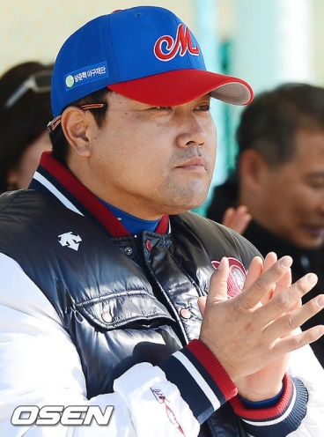 

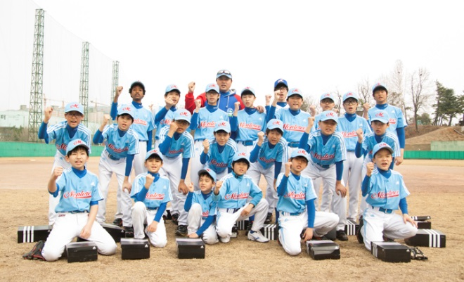

2. 원하는 시스템 (불편한 사항 🡺 필요한 사항)

A. 학생관리 시스템이 필요합니다(PC, Pad, Phone)

- 지금까지 종이에 볼펜으로 아이들의 가입 정보 , 출석여부, 특이사항 등등을 기록하고 있습니다.

- 정성평가(리더쉽,적응력,사회성…), 정량평가(지구력평가, 운동능력별 평가…) 시스템이 필요합니다.

B. 후원인 지원 시스템이 필요합니다.(PC, Phone)

- 자매결연된 아이의 최근동향정보(정성,정량정보), 소식을 받고 싶어 합니다.

- 재단은 후원인의 입금내역을 자동으로 확인하거나 독려하여 아이들의 지원을 강화하고 싶습니다.